1、网络体系结构中（ ）属于第四层
A、应用层 B、传输层 C、链路层 D、网络层
2、IP地址200.23.16.0/23的网络掩码为（ ）
A、255.255.255.0 B、255.255.255.128
C、255.255.253.0 D、255.255.254.0
3、生成多项式是x2+x+1, 传输的信息是1011，其CRC校验结果是：
A、101100 B、101110 C、101111 D、101101
4、假设两个节点间的链路长6,000千米，网络带宽为10Mbps，传播速度为2 * 10⁸米/秒。现在在两个节点间传递一个10Mbit的文件，则整个文件的传递时延估计是（ ）
A、1.02秒 B、1秒 C、1.06秒 D、 1.03秒
5、4个字节信息是0xEA697341，其校验和是（ ）
A、 0xA255 B 、0xA254 C 、0x5DAB D、 0x5DAA
6、当前拥塞窗口大小为20KB，这时发生ACK超时没有收到的情况，则下次的窗口阀值为：
A、 1KB B 、20KB C 、10KB D、 40KB
7、DNS的作用是（ ）
A、文件传输 B、解析域名 C、发送邮件 D、传递网页
8、TCP在（ ）时候才会触发快速重传
A、超时间隔过长 B、超时 C、收到连续3个ACK D、收到3个同样ACK
9、PPP协议属于（ ）协议
A、网络层 B、应用层 C、MAC子层 D、链路层
10、信道利用率最高的是（ ）
A．停等协议 B．选择性重传
C．GBN D．以上都不是
11、下列技术属于电路交换网络的技术包括（ ）
A、虚电路网络 B、CSMA/CD C、数据报网络 D、TDM
12、传输层协议实现（ ）
A、进程到进程的通信 B、主机到主机的通信
C、应用服务的数据格式和特性标识 D、介质访问控制
13、下列哪些因素影响了传播延迟（ ）
A、带宽；B、CPU处理速度；C、链路长度；D、报文长度
14、接收邮件时，使用了如下哪种协议（ ）
A、FTP B、UDP C、TCP D、SMTP
15、假定主机A通过TCP连接向主机B发送一个序号为20的20字节报文段，那么该报文段的确认号不可能是（ ）
A、10 B、40 C、41 D、无法确定
16、路由器内部的交换结构不包括（ ）
A、内存交换 B、总线交换 C、环形交换 D、纵横矩阵交换（或称互联网络交换）
17、下列路由协议属于域间路由协议的是（ ）
A、RIP B、ICMP C、OSPF D、BGP
18、IP协议可以（ ）
A．实现流量控制 B．进行拥塞控制
C．保证可靠传输 D．充分利用网络资源
19、以太网提供了下面（ ）服务
A、错误检测 B、流量控制 C、数据的可靠传输 D、拥塞控制
20、PPP协议属于（ ）
A 、网络层 B 、链路层 C、应用层D 、传输层
21、下列软件或设备工作在链路层的是（ ）
A、web服务器 B、边界路由器 C、以太网卡 D、以太网集线器
22、我们将传输层的PDU称作（ ）
A、报文段 B、数据报 C、帧 D、报文
23、下列（ ）设备或者软件属于核心系统
A、个人笔记本 B、Web服务器 C、联网的智能手机 D、路由器
24、接收邮件时，使用了如下哪些协议（ ）
A、FTP B、UDP C、SMTP D、TCP
25、SMTP是用于（ ）
A浏览器和Web服务器之间传送报文 B 从邮件服务器向客户端发送报文
C 在邮件服务器之间传送报文 D网管代理向网管站发送报文
26、（ ）协议是应用层协议
A、PPP B、ICMP C、SMTP D、OSPF
27、当一个UDP报文道达目的主机时，操作系统使用（ ）选择正确的socket.
A、源IP地址 B、源端口号 C、目的端口号 D、目的IP地址
28、网络上所抓到的TCP数据报文段中，有一个字段RcvWindow，其含义和作用为（ ）
A、接收窗口大小，用于流量控制 B、发送窗口大小，用于流量控制
C、发送窗口大小，用于拥塞控制 D、接收窗口大小，用于拥塞控制
29、假定一个应用程序每秒中产生60字节的数据块，每个数据块封装在一个TCP报文段，然后再封装在IP数据报中。这时数据报文中包含的数据量占（ ）
A、40% B、20% C、80% D、60%
30、OSPF协议是（ ）
A、运行于TCP之上 B、运行于UDP之上
C、直接运行于IP之上 D、运行于以太网卡之上
31、拨号上网通常使用（ ）协议
A 、CSMA/CD B 、ALOHA C、 ARP D 、PPP
32、下列（ ）是链路层设备
A、集线器 B、中继器 C、路由器 D、以太网卡

二、填空题（10分，每空1分）
1、RIP采用了（ ）算法，属于（ ）网关算法。
2、网络延迟包括传输延迟、传播延迟、（ ）延迟和（）延迟，其中( )延迟和网络的拥塞有关。
3、BGP运行在( )系统之间，传递的是（ ）信息。
4、当一个IP分组通过NAT送往因特网时，其（ ）地址需要更换。
5、持久HTTP连接有两种方式，即（ ）和（ ）。

二、是非判断题（10分，每题2分）
1、UDP协议具有一定的拥塞控制功能。
2、TCP的服务器程序必须先于其客户程序运行。
3、若因特网上所有链路传输都是可靠的，那么使用UDP协议也可实现可靠传输。
4、一个IP分组中的目的IP地址在分组传输过程中保持不变
5、PPP接收到一个错误的数据帧时，丢弃该帧并返回一个否认帧。
6、无连接服务不能提供流量控制。
7、流量控制和拥塞控制是等价的。
8、相对于数据报网络，虚电路网络更容易保证服务质量。
9、在FTP中，控制信息和传输的文件数据可以使用同一个套接字。
10、为了保证可靠性，目前DNS使用TCP协议来传输报文。
11、TCP协议不仅有拥塞控制功能，还可以进行流量控制。
12、假定主机A通过TCP连接向主机B发送一个序号为38的40字节报文段，那么该报文段的确认号必定是78。
13、在数据报网络中，每个分组携带有目的地主机的地址。
14、在同一个IP网络中，每台主机的IP地址的网络部分都是相同的。
15、因特网中，路由器的每个接口都有一个IP地址。
16、OSPF协议可以运行在自治系统之间。
17、每个以太网卡的MAC地址不是全球唯一的。
18、如果因特网上所有链路传输都可靠，那么使用UDP协议也可以实现可靠数据传输
19、交换机本质上是一种网桥 。
20、二层交换机连接的具有不同IP网络号的两台主机之间可以直接通信。

三、简答（20分，每题5分）
1、同虚电路服务相比，数据报服务具有哪些优点和缺点？

2、什么是CSMA/CD? 它是如何工作的？

3．简述链路状态算法工作原理？

4、简述浏览器访问一个网页的过程？

5、简述TCP建立连接的过程。

6．什么是NAT,它是如何实现的

7、同C/S结构相比，P2P结构具有哪些优点？

8、网络时延包括哪些种类？其中哪些延迟和网络拥塞有关？

9．简述OSPF工作原理

10、什么是HTTP，它的作用是什么？

11、需要哪些信息才能定位因特网上的一个进程？为什么需要这些信息才行？

12、带流水线的持久连接和不带流水线的持久连接有什么区别？

13、简述TCP 的AIMD 算法

14、路有器有哪三种交换结构，各有什么特点

15、以太网是如何进行介质访问控制的？

16、电路交换和分组交换各有哪些优缺点？

17、流量控制和拥塞控制有什么区别？

18、网络应用程序有哪几种体系结构，各有什么优缺点？

四、综合题（40分， 每题10分）
1、结合路由器的结构阐述一个分组在路由器转发过程中的处理过程？

2、路由器有哪几种交换结构？它们各有什么优缺点？

3、基于滑动窗口的流水线可靠数据传输协议GBN与SR的原理及特点。

4、比较数据报网络和虚电路网络的优缺点。

5、什么是链路状态算法，并和距离向量选路算法比较，谈谈它的优缺点。

6、试述TCP是如何进行拥塞控制和流量控制的？

7、试述TCP是如何进行拥塞控制的？

8、假设CRC的生成多项式为G(x)=x4+x+1，一个数据帧为11011011，求该帧的CRC编码。

9、简单说明RIP和OSPF的工作原理，并分别说明它们各自的特点？

10、画出因特网的体系结构图，并说明各层的主要作用。

11、现有一网络如下图所示，请根据图示回答下列问题：
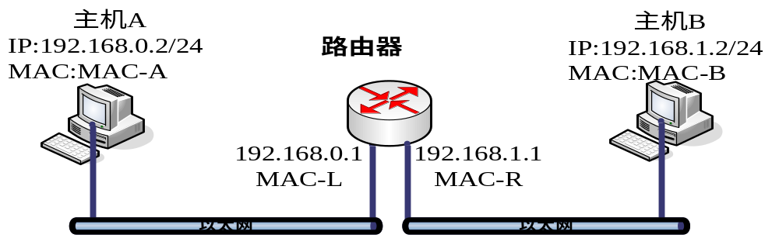1）阐述主机A发送第一个数据分组到主机B的过程。
2）根据主机A发送第二个数据分组到主机B的数据内容填写下表：

12、202.115.16.0/24是一个C类网络地址。要求将此网络划分一个子网110主机，

13、考虑下图1中TCP窗口长度作为时间的函数. 假设我们的TCP是按照TCP Reno来工作的,请回答下列问题.
a)指出当运行TCP慢启动时的时间间隔
b)指出当运行TCP避免拥塞时的时间间隔.
c)正常运行在第17个传输周期时，拥塞窗口的值是多少？若此后收到三个冗余ACK检测到有分组丢失，那么接下来拥塞窗口的大小和threshold的值又应为多少?
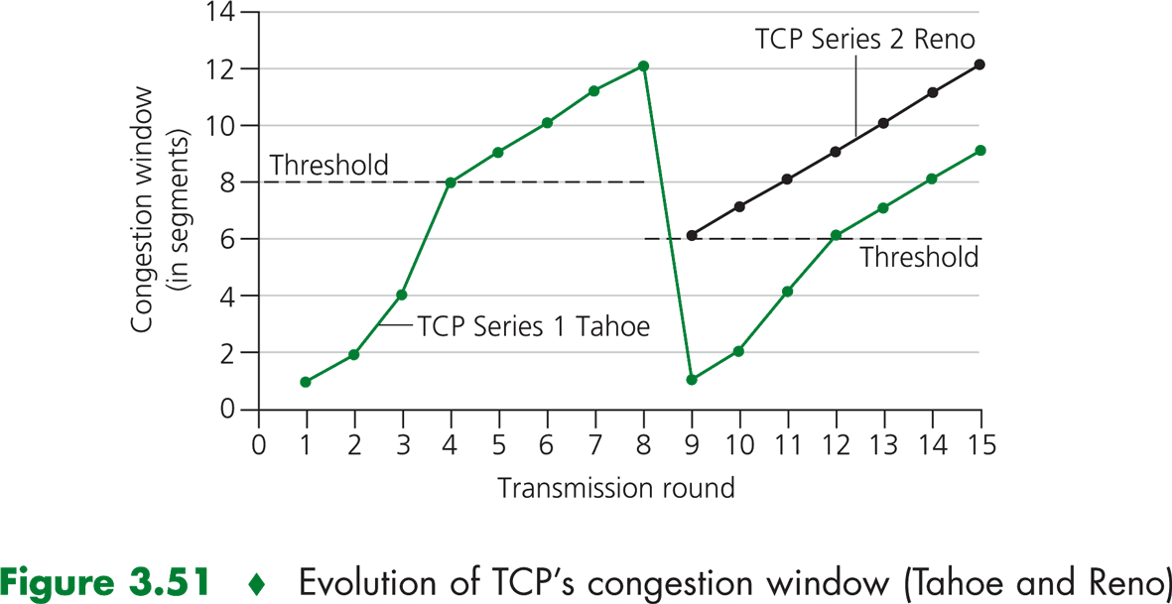

14、假设有一个网络如下图,请根据链路状态选路算法填写路由器U选路算法描述表。(10分)

1
3
2
3
1
3
5
U
V
W
Z
Y
X

5
5

